DARBA UZDEVUMS

Projekta pasūtītājs | Ropažu novada pašvaldība  reģ. Nr. 90000067986, Institūta iela 1a, Ulbroka, Stopiņu pagasts, Ropažu novads, LV-2130
Objekts | Vangažu pilsētas teritoriālās pārvaldes ēkas jumta seguma atjaunošana
Projektējamā objekta adrese | Meža iela 1, Vangaži, Ropažu novads, LV-2136.
Platība | Jumta atjaunojamā platība 510,00 m²
Teritorija | Pašvaldībai piederošais zemes gabals ar kadastra apzīmējumu Nr. 80170020302005
Ēkas izvietojums kadastra kartē | `Ēka atrodas Meža iela 1, Vangaži, Ropažu novads, LV-2136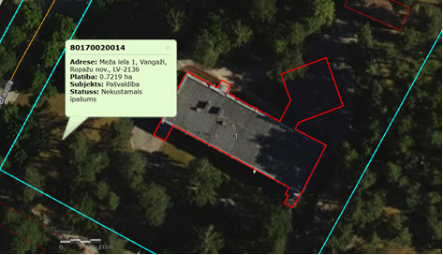
Mērķis | Ēkas jumta segums ir sasniedzis ekspluatācijas resursa beigas (iekrāsots zaļš) — konstatēta caurtecēšana vairākās vietās. Nokrišņu iekļūšanu veicina vairāki faktori: nehermetizēti pievienojumi pie jumta malām, nepietiekama cauruļvadu kapacitāte lietus ūdens novadīšanas sistēmā, kā arī bitumena seguma deformācijas un virsmas nelīdzenumi, kas rada priekšnosacījumus ūdens uzkrāšanai uz jumta.  Ņemot vērā iepriekš minētos defektus, nepieciešama pilnīga jumta seguma nomaiņa. Vienlaikus, tā kā esošā siltumizolācija neatbilst Latvijas Būvnormatīva LBN prasībām, jumta rekonstrukcijas ietvaros jāveic arī papildu siltināšana.
BID nosacījumi:
Vispārējie norādījumi | - Vispārējās prasības Ropažu novada pašvaldības būvniecības objektu būvniecības ieceres izstrādei un autoruzraudzības veikšanai būvdarbu laikā (1. pielikums)
Izstrāde | Izpildītājam savā finanšu piedāvājumā ir jāiekļauj visas saistītās izmaksas, kas varētu rasties no Tehnisko noteikumu izdevēju noteikumiem.  - Darbu izpildes termiņš:  - Būvdarbu uzsākšana un pabeigšana – 2 (divu) mēnešu laikā no līguma abpusējas parakstīšanas dienas.
Sastāvs | - EKONOMISKĀ DAĻA – Tāme, būvizmaksu aprēķins, veicams atbilstoši Latvijas būvnormatīvs LBN 501-17 "Būvizmaksu noteikšanas kārtība".

Darba uzdevumu sagatavoja:
Attīstības un būvniecības departamenta
Infrastruktūras pārvaldības un būvniecības nodaļas būvinženieris Pēteris Līkops

28.04.2025

